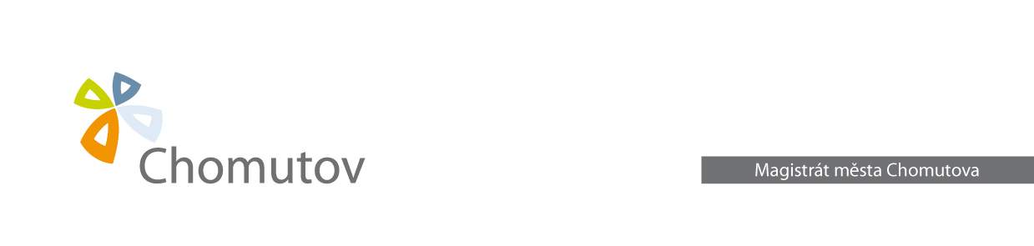 Odbor ekonomiky

|  |  |
| --- | --- |
|  | Váš dopis zn.:  Ze dne:  Naše zn.: MMCH/14336/2016/OE/SojA  Vyřizuje: Alena Sojková  Tel.: 474 637 257  Fax:  Mobil:  E-mail: a.sojkova@chomutov-mesto.cz  Datum: 10.02.2016 |

**Oznámení o uložení písemnosti**

Magistrát města Chomutova, podle § 49 zákona č. 280/2009 Sb., daňový řád, ve znění pozdějších předpisů, oznamuje, že u výše uvedeného správce daně ve 2. poschodí kancelář č. 228 je uložena písemnost č. j. MMCH/11198/2016/OE/SojA pro fyzickou osobu

**REJMANOVÁ TEREZA**

naposledy s místem bydliště **Zborovská 4602, Chomutov**

Písemnost je možno převzít:

Pondělí, středa 08.00 – 17.00

Úterý, čtvrtek 08.00 – 15.00

Patnáctým dnem po vyvěšení této veřejné vyhlášky se výše uvedená písemnost považuje podle § 49 odst. 3 daňového řádu za doručenou.

Alena Sojková

úsek místních příjmů a grantové politiky

odbor ekonomiky MMCH

Magistrát města Chomutova

Vyvěšeno dne:

Sňato dne:

Razítko a podpis: